

制造业效率提升实战技法
－精益制造过程改善方向－

招生简章

针对当前市场需求及公司多年生产发展的状况，提高生产效率迫在眉捷，生产率是衡量一个企业的生产要素使用效率的主要尺度，即在材料、劳动力和生产设施方面投入相同的成本，能够生产多少产品，有效的提高效率是降低成本的关键。

一、课程背景
目录
二、适用对象
三、学习收益
四、学习投资
五、开课日程表
六、课程详细大纲
七、授课导师介绍
八、报名联络
九、课程展示
十、学员心得

- 课程背景
当前,我国是世界最大的制造工厂."中国制造"飘扬过海,远赴世界各地.但是,我们也应该看到,我国很多制造企业仍然面临很多难题。
制造业效率提升实战技法有效挖掘和消除现场中各种浪费开始,全面介绍标准工时制定法,流程布局改善法,平衡改善法,人机效率改善法,动作改善法,零切换改善法以及持续改善等技法,并以实际案例来阐述各种效率提升技法的操作步骤,帮助现场管理人员和制造工程师系统掌握现场效率分析与改善工具,全面提升生产效率。
课程结合大量案例及图片，让学员能更好的掌握并学以致用。

- 适用对象
制造业企业副总经理、厂长、生产经理、生产主管、IE经理、IE主管、IE工程师、工艺员、班组长等。

- 学习收益
1、完全站在实际的生产现场讲如何解决实际的品质问题，注重解决的思维和方法。
2、教授正确实用的提高作业效率的方法，解决一般人认为效率提高=疲劳增加的固有认识，同时让一线员工也自愿参与到效率提高的活动中。
3、无论品质改善还是效率提高，缺少持续的全员参与的改善是不能长久的，如何解决这一根本性的难题，本课程将能提供实际的解决方法。

- 学习投资
本次课程由新益为企业管理顾问机构承办，属于公益性课程，费用远远低于市场常规价格，以非盈利为目标，强调为社会培育并输送更多优秀、系统、专业的精益人才。
收费标准：报名1980元/人/每期
费用用途：场租、讲义、资料、茶点、午餐、证书、讲师差旅费（学员差旅、宿自理）

- 开课日程表
日期 | 时间 | 开展内容 | 备注
6月29日 | 8:30-9:00 | 学员签到
6月29日 | 09:00-12:00 | 第一讲：制造业效率提升的现状与背景
6月29日 | 09:00-12:00 | 第二讲：如何提升制改善的五大意识
6月29日 | 13:30-17:00 | 第三讲：改善基础知识概述
6月29日 | 13:30-17:00 | 第四讲：动作经济性的重要性
6月29日 | 13:30-17:00 | 第五讲：标准化作业
6月30日 | 09:00-12:00 | 第六讲：效率提升方法之拉动式生产
6月30日 | 09:00-12:00 | 第七讲：流水线如何改造成单件流
6月30日 | 13:00-17:00 | 第八讲：快速换模—SMED
6月30日 | 13:00-17:00 | 第九讲：向设备管理要效率
6月30日 | 13:00-17:00 | 第十讲：如何解决多品种小批量的订单
注：以上内容为初步课程计划，如有调整以讲师授课情况为准。
- 课程详细大纲
一、 制造业效率提升的现状与背景
1、 制造企业常见的问题
2、 创造价值与浪费查找
3、 工业工程基础知识的重要性
4、 降本增效、提高质量是企业的核心竞争力
二、 如何提升制改善的五大意识
1、 成本和效率的意识
2、 问题和改革的意识
3、 工作简化和标准化的意识
4、 全局和整体的意识
5、 以人为中心的意识
案例及实操演练第一轮—传统作业方式的问题与浪费查找
三、 改善基础知识概述
1、 什么是工作研究？铁锹理论与砌墙理论的重要性
2、 工作研究的目标？
3、 工作研究的内容与步骤
4、 工作研究的改善内容
四、动作经济性的重要性
1、 5S在企业实际应用
2、 5S的重要性
3、 推广5S的十大误区
4、 动作经济性的应用
5、 标准料架在企业应用的重要性
6、 操作者为什么不能自己取料-水蜘蛛的重要性
案例及实操演练第二轮—推动式生产方式
五、标准化作业
1、 所谓“价值流程”
2、 实物流与信息流的关系
3、 生产方式决定效率高低
4、 标准作业的基本思想
5、 标准作业与作业标准的关系与区别
六、效率提升方法之拉动式生产
1、 装配生产线方式的发展历程
2、 构筑生产线的设定要素
3、 如何获得标准时间—标准作业赋值的常用方法
4、 构筑拉动式生产的三要素
案例及实操演练第三轮—拉动式生产模拟演练
七、流水线如何改造成单件流
1、 单件流是效率提升和品质提升的基础
2、 ECRS原则基础知识
3、 工位布局的重要性
案例及实操演练第四轮-流动式生产方式演练模拟
八、快速换模—SMED
1、 快速换模的定义
2、 传统换模存在的问题
3、 快速换模的优点
4、 快速换模实施的方法
5、 快速换模如何在企业中推广
九、向设备管理要效率
1、 TPM的内涵
2、 TPM的基础知识
3、 点检的重要性与方法
4、 点检的分类
5、 设备故障的基础知识
6、 如何清除“六源”
7、 设备效率计算方法
十、如何解决多品种小批量的订单
1、 物流员身份的转变
2、 生产订单信息流的转变
3、 专用工装治具的重要性
4、 为什么利润低的零部件加工要外委
5、 如何实现柔性生产方式
案例及实操演练第五轮-完美式生产方式演练模练总结、分享、课后作业

- 授课导师介绍
培训导师：精益运营学院特聘专家培训师——孔老师
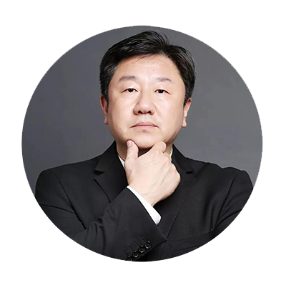
中德汽车合资企业26年工作经验，德国大众集团认证的《精益生产培训师》和《VDA6.3过程审核员》；
有数十年精益道场、精益生产、安全生产等培训实战经验的资深实战讲师；
荣获第六届中国管理科学大会颁发“2002-2012中国管理十年卓越贡献奖”；
擅长制造业现场诊断，效率提升，过程质量审核，管理人员能力提升；
主讲课程：《低成本自働化—精益道场训练营》、《管理人员能力提升》、《TTT—培训师培训》、《精益生产公开课》、《结构化思维》。

- 报名详情
联络人：吴老师 手机：13368023519（微信同号）
QQ：1476510795 全国统一咨询热线：400-023-060
培训地址：重庆江北区寸滩港安二路48号海岸国际A座13楼
账户名：重庆益策企业管理咨询有限公司
开户行：中国建设重庆观音桥支行营业部
账 号：5000 1063 6000 5022 0515
请务必于开课前7天回复报名表，将安排专人与您联系并结合报名情况发送报到须知；
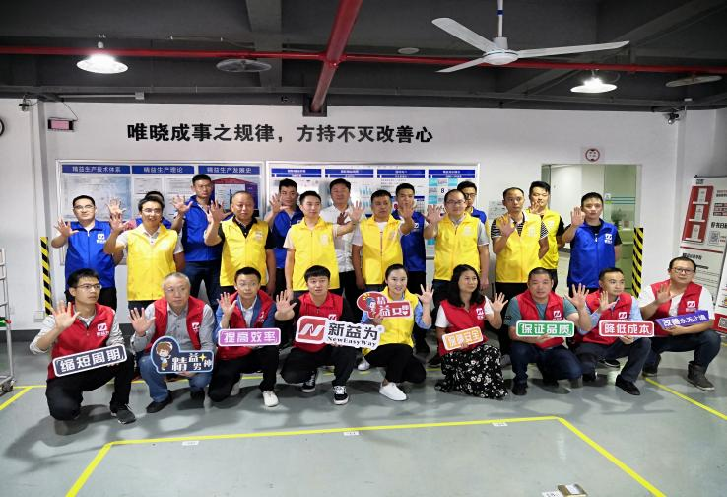
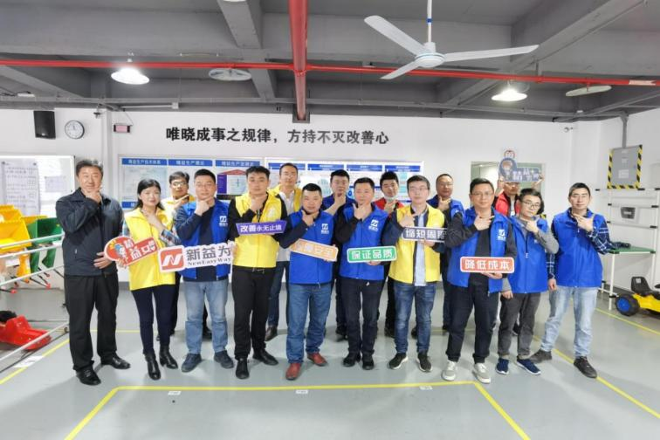
- 课程展示
制造业效率提升实战技法（第五期）
制造业效率提升实战技法（第十三期）

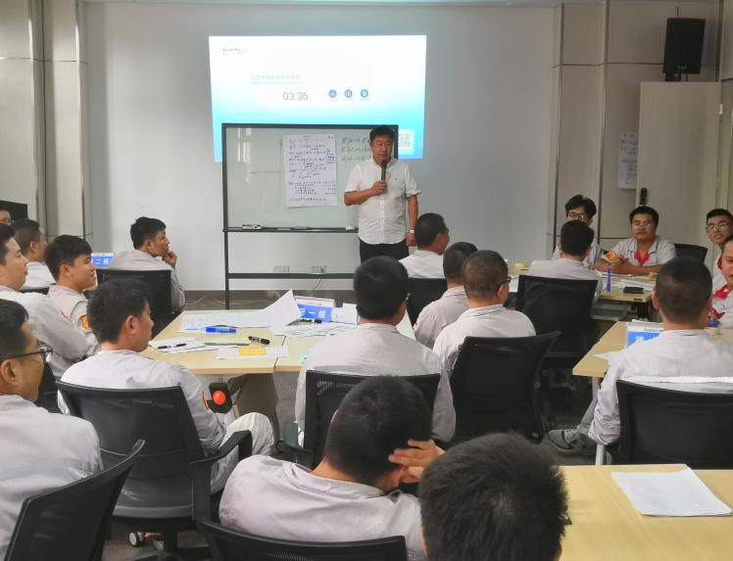
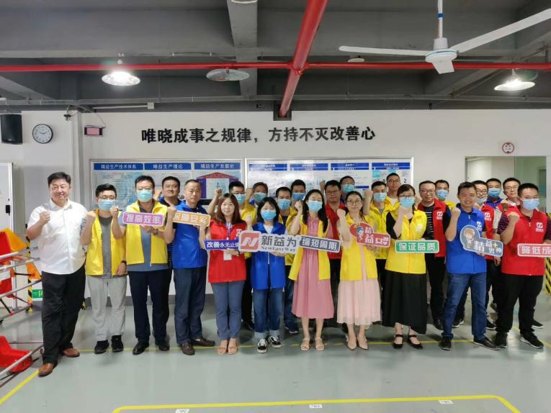
制造业效率提升实战技法（企业内训）
制造业效率提升实战技法（第二期）

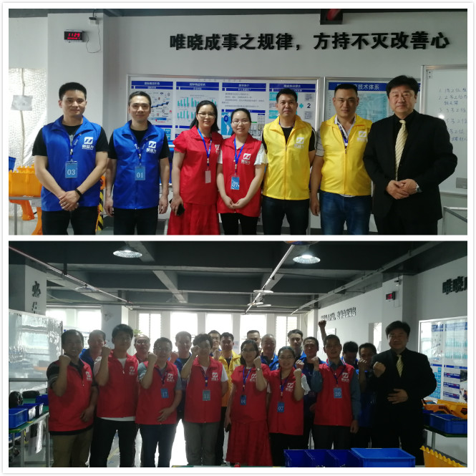
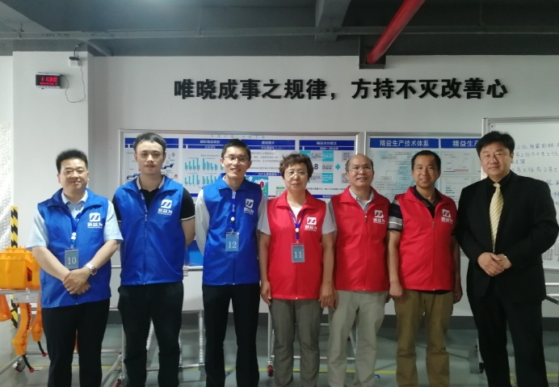
IE工业工程应用及实操管理（第二期）
IE工业工程应用及实操管理（第一期）

IE工业工程应用及实操管理（第六期）
IE工业工程应用及实操管理（第九期）
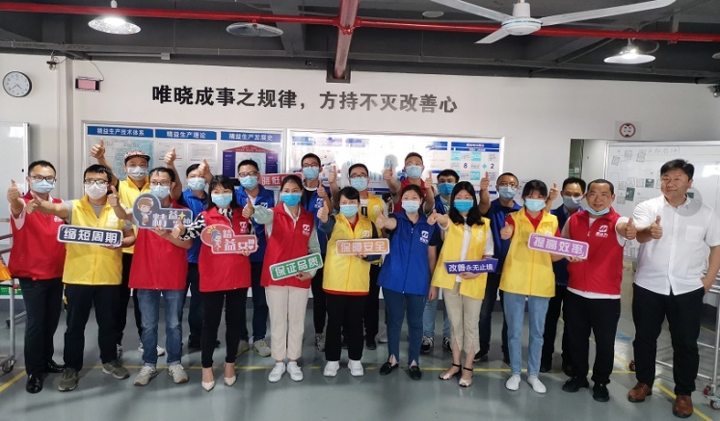

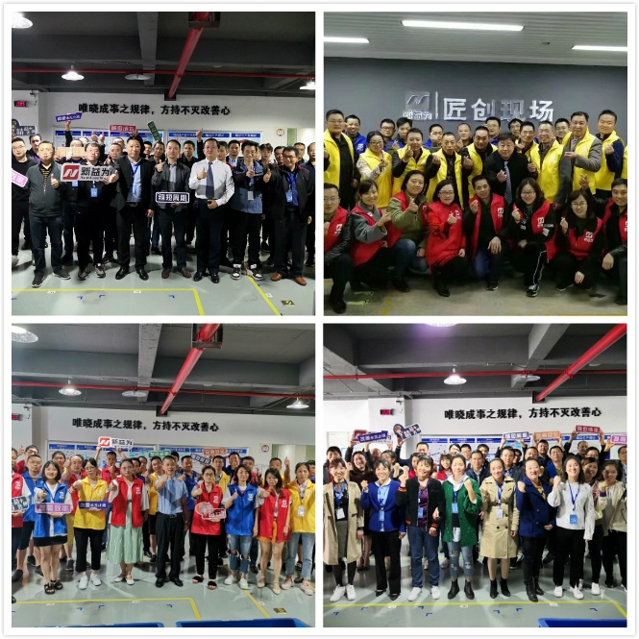
其他课程展示：
TQM—全面质量管理
精益质量管理实训营（第一期）

低成本自働化精益道场实训营（第三期）
6S管理推进导师训练营（第五期）
现场管理从理念到实践（第六期）

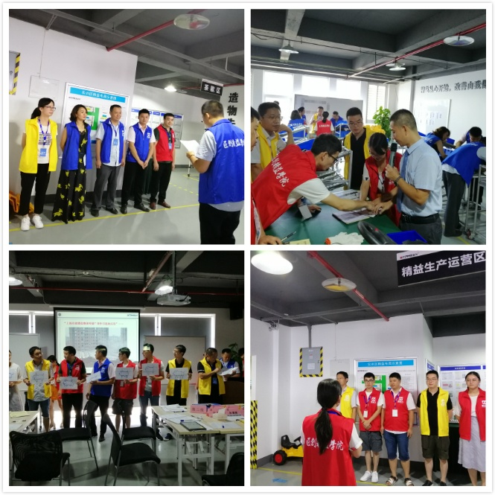

卓越班组长八项修炼（第六期）
6S管理推进导师训练营（第七期）
精益现场管理从理念到实践（第八期）
精益生产JIT工厂沙盘模拟训练（第二期）

十、学员心得
动手实操的教学方式比之传统的教学模式更加具有实用性，在老师的指导下，我们在一轮轮的实践中，一次又一次的查找浪费与改善中打开思路，寻求更好的方式。也获得了更多的对精益制造的思考，用一句话总结：唯晓成事之规律，方持不灭改善心。感谢老师的讲解。
——金达利程总
理论与实践相结合的授课方式，让我们在一次次动手实操中体验到精益的力量，不花钱或者少花钱的精益改善方式对于企业来说是非常有必要的，此次课程不仅讲授了知识，还传授了自己动手的方法，非常好。
——大鹏医药化工谢主任
孔老师非常专业，讲解的内容非常有侧重点。在老师的带领下，一步步领悟到精益改善的实践。并且学到了很多的精益小工具，对于工作的开展是非常有帮助的。
——航天电工集团郑处长
通过学习，我对精益生产的内容有了一定的了解，精益生产是通过人员、组织、运行方式和市场供求方面的变革，是生产系统能很快适应用户需求不断变化，并能使生产过程中一切无用、多余的东西被精简，最终到达包括市场供销在内的生产各方面最好结果的一种生产管理方式。
——新疆天山中核林老师
通过孔老师一天的培训学习，收获颇多，因为是第一次参与这种类型的课程，让我有了很多新知识点，九大浪费让我眼前一亮，尤其是查找浪费总表，很实用，期待明天的课程！
——平湖必益李总
经孔老师培训收益匪浅，学习精益生产，找出九大浪费，本着精简、合理优化高效的原则，把人力消耗和人工成本降到最低，取得最大的经济效益，使自我价值提升。
——新泰实业王部长

制造业效率提升实战技法报名表

（请您完整、详细填写）
单位名称：
行 业： 参加培训人数：
主要  联系人 | 姓名： | 电话/手机
主要  联系人 | 职务： | 传 真
主要  联系人 | 部门： | E-mail
姓名 |  | 职务 |  | 电话
姓名 |  | 职务 |  | 电话
姓名 |  | 职务 |  | 电话
姓名 |  | 职务 |  | 电话
姓名 |  | 职务 |  | 电话
开票信息：
发票抬头：
税号：
备注：1、请将报名表填写后回传，我们将安排专人与贵司的培训联系人联系；
2、您若在工作中有与本课程有关的疑难问题，请提前告知我们，以便您的问题能在本次培训会上得到解决。
主办单位：重庆新益为企业管理顾问有限公司
协办单位：重庆益策企业管理咨询有限公司
联系人：吴老师13368023519（微信同号） QQ：1476510795
全国统一咨询热线：400-023-060传 真: 023-67713269


电话：4006-023-060 023-67015863
传真：023--67873972
网址：www.cqxyw.com
邮箱：neweasyway@cqxyw.com
地址：重庆市江北区港安二路48号海岸国际13楼


谢 谢 观 看 ！

